※ヘッダーに版数と作成日を記載してください。
初回の臨床研究審査専門委員会承認時点の初版は「1.0」とし、説明文書の作成日と統一してください。
※小学4～6年生を対象としたアセント文書例です。（Ver.202209）
小学1～3年生対象（アセント文書A）、中学生対象（アセント文書C）の文書例は別に作成しておりますので、そちらをご利用ください。

アセント文書について「人を対象とする生命科学・医学系研究に関する倫理指針」のガイダンス（P.126-127）では、以下のように説明がなされています。

『「アセント」又は「インフォームド・アセント」は小児を研究対象者とする場合について用いられることが多いが、この指針では、小児に限らず、研究対象者が傷病等によりインフォームド・コンセントを与えることができない場合も含めて規定している。
３ ⑴の「研究を実施されることについて自らの意向を表することができると判断されるとき」とは、言語理解が可能で、理性的な思考に基づき自らの意思を表することができる状態にあることを指し、例えば、16 歳未満の未成年者を研究対象者とする場合には、個々の研究対象者の知的成熟度に応じて対処することが望ましい。
ICH において合意されている小児集団における医薬品の臨床試験に関するガイダンスに関する質疑応答集（Ｑ＆Ａ）（平成 13 年６月 22 日厚生労働省医薬局審査管理課事務連絡）では、小児被験者からアセントを取得する年齢について、米国小児学会のガイドラインを参考に、おおむね７歳以上（文書によるアセントは、おおむね中学生以上）との目安を示しており、研究の内容に応じて適宜参考としてよい。』（二重括弧内はガイダンスからの引用）

岡山大学医療系部局臨床研究審査専門委員会では、

＜中学生以上＞
アセント文書
＜7歳～中学生未満＞
アセント文書が望ましい。それが困難な場合には、口頭での説明とアセント確認を行い、代諾者の同意書にアセントを得たことを記載する。
＜7歳未満＞
可能な場合は口頭での説明とアセント確認を行い、代諾者の同意書にアセントを得たことを記載する。

を基準にアセント文書の作成をしていただくのが望ましいと考えています。
研究により、対象者の年齢が異なるため、記載事項などは、対象者の年齢、理解力に応じたものを作成してください。できるだけ理解しやすいように、情報量が多くなりすぎないようにしてください。また、言葉の説明だけでなく、イラストなどを用いてください。

【漢字のルビ振りルール】
•小学3年生までに習っていない漢字にはルビを振る。
•熟語に、小学3年生までに習う漢字と習わない漢字が混在する場合は、両方の漢字にルビを振る。（例：「内容」のルビは「ないよう」）

《参考ＵＲＬ》
小児治験ネットワーク
https://pctn-portal.ctdms.ncchd.go.jp/service/agree.html

申請時には、上記の説明事項を削除の上、ご提出ください。

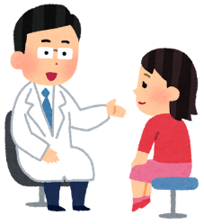
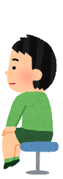

「｛研究名称｝」
について
－ 「臨床研究」のはなし －

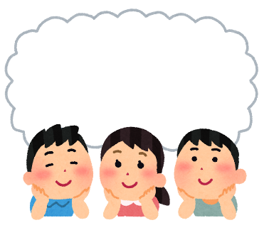

病院の先生の名前：
わからないこと、心配なことは何でも聞いてくださいね。
考えてみよう

はじめに
1
わかったら
なぞろう

これから、｛疾患名/症状｝のくすりのきき目の研究について説明をします。
「｛試験薬名（○○○錠 等）｝」と「｛試験薬名（●●●錠 等）｝」は、｛疾患名｝という病気を良くするために、作られました。
今は、「｛試験薬名（○○○錠 等）｝」と「｛試験薬名（●●●錠 等）｝」が、｛疾患名｝という病気の｛症状｝が良くなるかどうかを調べています。
病院の先生の説明をよく聞いて参加してもよいかどうか、考えてください。わからないことがあったら、いつでも聞いてください。

わかったら
なぞろう
「研究」とは？
2

薬や治療方法（手術など）は、病気の人に薬を使ってもらったり、治療方法を試したりして、「どれくらいきくのか」「体に良くないことがおこらないか」などを調べることがあります。病気の原因などを知るために、患者さんに協力をお願いして検査や調査をすることもあります。
このように、薬や治療方法を人に使ってもらって調べることを「臨床研究」と言います。この研究で使う薬を試験薬と呼びます。
わかったら
なぞろう
の
３

参加する人数
｛○｝才～｛○｝才の｛疾患名/症状｝の患者さん｛○｝人が参加する予定です。

参加期間
参加することを決めてから｛○｝週間です。

病院ですること
試験薬を使う前や使った後の体の様子を調べるために、診察や検査を行います。
すること | ー | 試験薬開始 | 4週 | ８週 | 12週 | 16週 | 20週
身長  体重 | ○ | ○ |  | ○ |  | ○
血圧  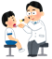脈拍 | ○ |  | ○ |  |  | ○
診察 | ○ | ○ | ○ | ○ | ○ | ○ | ○
血液検査  おしっこの検査 | ○ | ○ |  | ○ |  |  | ○
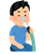こきゅうの検査 |  |  |  | ○ |  |  | ○
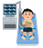心電図  検査 | ○ |  |  | ○ |  | ○

家ですること
・決められた時間に試験薬を飲みます。必ず、おうちの人に、飲む時に試験薬の種類や数を確認してもらってください。
・「｛服薬日記等、日記名｝日記」を家族といっしょに書きます。

試験薬の種類と使い方
試験薬は、｛試験薬の服用方法等を記載（1日3回、食後 等｝｝に飲みます。
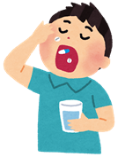
試験薬には、①～②の2種類あります。
①「｛試験薬名（○○○錠 等）｝」という試験薬
②「｛試験薬名（●●●錠 等）｝」という試験薬

あなたには、このどちらかを飲んでもらいます。
どちらも、あなたの｛症状等｝が良くなるかもしれない薬です。

①と②それぞれのグループで、試験薬がどれくらいきくのか、安全に使えるかのどうかを調べます。

あなたには、この2種類のどちらかを使ってもらいますが、どの試験薬を使うかは機械的に決まるので、あなたも病院の先生も自由に選ぶことはできません。
また、どの試験薬を使っているかは、あなたにも病院の先生にも、だれにも分からないようになっています。
あなたがどの試験薬を使っていたとしても、病院の先生はあなたの体の様子をていねいに見守ります。もしも、体の具合が悪くなったり、こまったことがあったりしたら、すぐに家族や病院の先生に知らせてください。診察や治療をして、研究を続けるかどうかを相談します。また、あなたが研究への参加をやめたいと思ったら、家族や病院の先生と相談していつでもやめることができます。

のいこと・くないこと
４
わかったら
なぞろう

どんな薬にも、良いこと・良くないことがあります。
これまでに「｛試験薬名｝」について、次のようなことがわかっています。

〈 良いこと 〉
試験薬を使うと、｛症状等、予測される利益を記載｝が良くなるかもしれません。

〈 良くないこと 〉
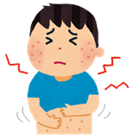
試験薬を使うと、次のような良くないことがおきる可能性があることがわかっています。
★たくさんの人におきたこと（3人のうち1人くらい）
・皮ふがかゆくなったり、じんましんが出たりする
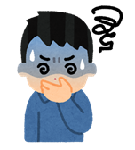
★わりあいたくさんの人におきたこと（１０人のうち1人くらい）
・気持ち悪くなる
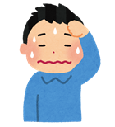
★少数の人におきたこと（１００人のうち1人くらい）
・冷やあせが出る
★他にも、こういうことがおきた人がいました。
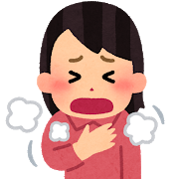
・｛頻度不明な事象を記載｝息が苦しくなる

それ以外の良くないこともあるかもしれません。

病院の先生はあなたの体の様子をていねいに見守ります。ここに書いていないことであっても、体の具合が悪くなったり、こまったことがあったりしたら、すぐに家族や病院の先生に知らせてください。診察や治療をします。

研究に参加している間の大事な
5
わかったら
なぞろう

- 病院の先生と約束した日に病院に来てください
試験薬のきき目や体に良くないことがおきていないかなど、診察をしてきちんとたしかめます。
- 試験薬といっしょに、｛○○○○○｝を食べないでください
｛○○○○○｝
- ほかの薬を使う時は家族に相談してください
研究に参加している間は使ってはいけない薬があります。そのため、具合が悪くなって家にある薬を使う時でも、使う前に必ず家族に相談してください。
また、薬を使ったときは、薬の名前、使った日付を家族に記録してもらってください。
- 研究用の日記をつけてください
試験薬を使った時間、体の具合や様子について、｛服薬日記等、日記名｝日記に家族といっしょに記録してください。病院に来る時には忘れずに持ってきて、病院の先生に見せてください。

研究の中止について
6
わかったら
なぞろう

あなたが研究に参加すると決めた後であっても、次のような場合には、研究への参加が中止（取りやめ）になります。
- あなたやあなたの家族が、研究への参加をやめたいと決めた場合
- 体に良くないことがおこったり、試験薬のきき目がなかったりして研究を続けることがむずかしいと病院の先生が決めた場合
- 病院の先生が研究を中止すると決めた場合

について
7
わかったら
なぞろう

この研究の結果は、学会や論文、ホームページ等で発表しますが、あなたのお名前などの情報が病院の外に出ることは決してありませんので、安心してください。

とは？
名前や住所、電話番号といった、ひとりひとりの人間に関することです。

研究へのについて
８7
わかったら
なぞろう

この研究に参加するかどうか、よく考えて決めてください。あなた自身の気持ちが一番大切です。もちろん、家族や病院の先生と相談してもかまいません。この研究に参加してもよいと思ったら、「意思確認書」に日づけと名前を書いてください。
この研究に参加しなくても、病院の先生は、あなたの病気の様子に合わせた治療をします。くわしくは病院の先生に聞いてください。
また、研究に参加している間に気持ちが変わったら、家族や病院の先生と相談してやめることができます。
この研究に参加している間に、｛試験薬名｝について、これまではわからなかった新しいこと（体に良くないことなど）がわかったときには、すぐにあなたにお知らせします。そのときには、この研究への参加を続けるかどうかをもう一度考えてください。
何か心配なことがあれば、病院の先生に何でも相談してください。

研究にする
9
わかったら
なぞろう
病院名 | 岡山大学病院
相談窓口 | ｛診療科名｝
電 話 番 号 | ｛○○○－○○○－○○○○｝

を聞いて、「｛研究名称｝」の研究についてわかりました。
私はこの研究にします。

決定日 年 月 日

名前：
●●● 意思確認書 ●●●

・・・ 病院の先生 ・・・
説明日 年 月 日

名前：

＊研究責任者（研究分担者）は記載漏れのないことを確認した後、説明日、氏名を記入し、一部を研究者が原本として保管し、複写を研究対象者に交付する。

